VS2010硬件及工程设置

一、硬件设置
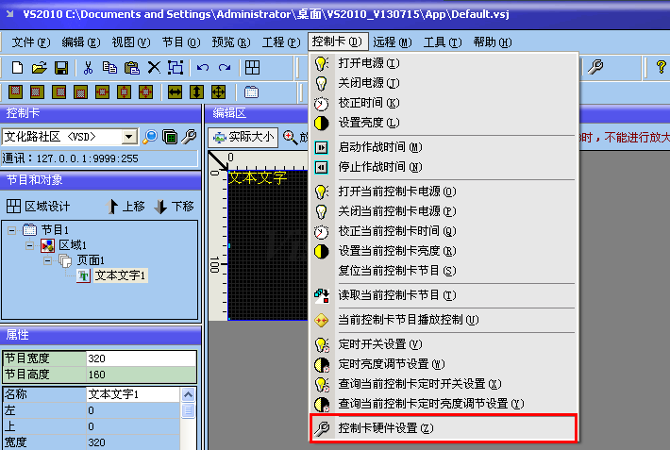
打开文件VS2010文件夹，双击VS2010.exe，输入初始密码8个8，或不输入密码直接按确定，进入软件的操作界面，然后点击控制卡选项选择控制卡硬件设置，输入的密码八个八或不输入密码直接按确定，进入控制卡设置，如下图：
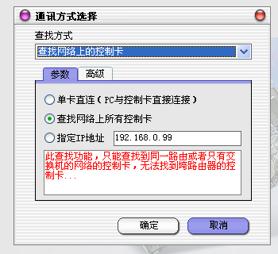
在控制卡设置里点击查找控制卡项，在通讯方式择里选择你现在使用的通讯方式。
使用串口通讯时，你要确定你现在使用的是哪个串口；
使用485通讯时，在同一个串口下，软件里设置了控制卡地址的范围，可以一次查找这个范围的所有控制卡，并在左边的列表里逐一看到；
使用网络通讯时可以指定查找（只能找到一个控制卡），也可以选择查找网络上的所有控制卡（可以找到这个网络上所有的控制卡，并在左边看到网络中控制卡的列表）。
选择好后按确定，这样就可以看到控制卡设置里的一些参数，并且在下面的状态栏里可以看到查找到你个控制卡：
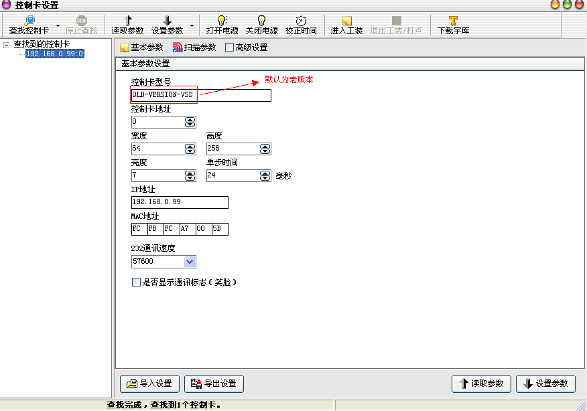

主面板功能介绍：
读取参数：用于读取控制卡的参数信息，一般不用，因为查找控制卡的同时已经读取出了控制卡的参数。
设置参数：用于设置控制卡参数，右侧下拉菜单中有广播设置方式，可用于跨网段设置IP地址，可能影响到局域网内其他控制卡的参数，多张卡的情况下不能使用。
下面我们开始更新控制卡程序、配置扫描程序、配置控制卡各项参数。
打开电源：用于打开显示屏电源，事实上为关掉显示屏输出。
关闭电源：用于关闭控制卡电源，事实上为关掉显示屏输出。
校正时间：用于校正控制卡时钟，与计算机时钟同步。
进入工装：用于测试显示屏，提供全红，全绿，全黄，横线，竖线，斜线这几种状态。
退出工装：用于退出工装模式，必须退出工装模式才能正常显示文字信息。
下载字库：用于下载字库到控制卡中，出厂时控制卡不含字库，需要点击此处下载。
1.如何更新控制卡程序：
点击扫描参数再点击更新至最新版本，选择针对您使用的控制卡型号的程序，点击确定即可更新控制卡程序到新版本。
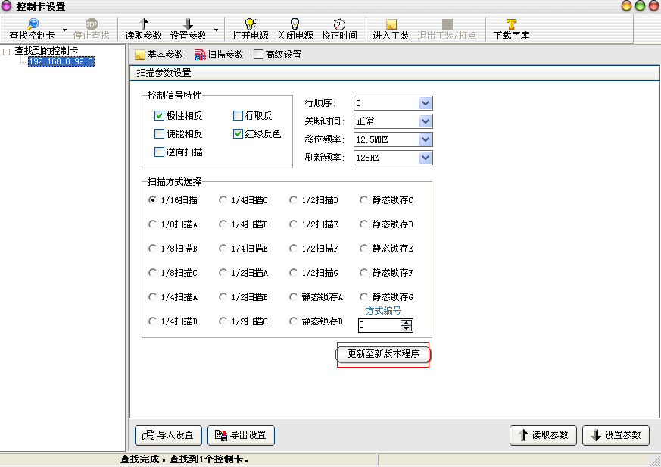
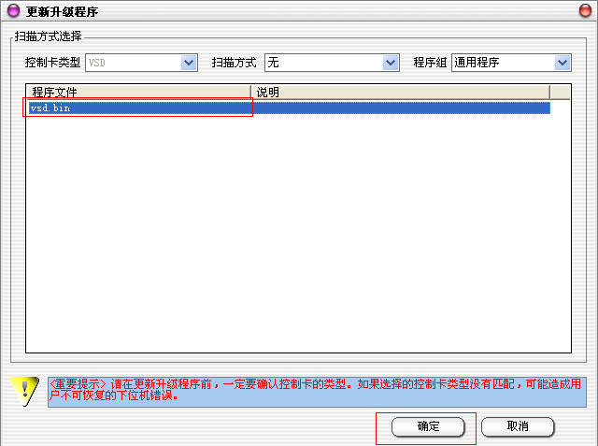

更新完成后，扫描参数显示如下：
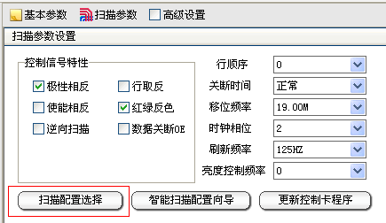
点击扫描配置选择，选择扫描方式，默认为16扫，是室内3.75或者5.0单元板最常用的扫描，如果您使用的是室外P10单色12接口的显示屏，请选择4扫B模式，如下图所示：
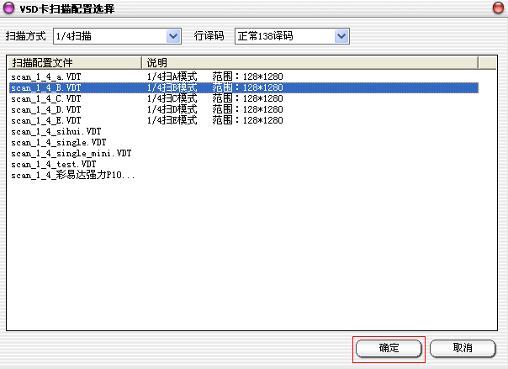
选中对应的扫描配置文件，点击确定，即完成扫描文件的配置。
下面开始配置显示屏的参数：
首先配置基本参数：
控制卡型号：显示当前查找到控制卡的型号，如果显示为OLD-VISIONSHOW标志的话，说明控制卡为老版本，需要点击扫描参数更新至新版本。
控制卡地址：在串口或者485通讯中，作为控制卡硬件标记，来区分不同的控制卡，在网络通讯中，修改改地址无太大意义。
宽度、高度：为显示屏横向和纵向点数，请按照实际大小填写。
亮度：总共分0-7这8个等级亮度，默认亮度为7，为最高亮度，0为最低亮度，如果在默认亮度7的情况下，显示屏亮度较低，可能是控制卡OE跳线帽位置反了，将其反到另外一边即可。（OE跳线位置详见VSD或者VSDmini硬件说明书）
单步时间：为显示屏上移动一个灯所需要的时间，默认为24毫秒，越小滚动速度越快，最低为16毫秒。
IP地址：在网络通讯中，作为控制卡在网络中位置的标志，用户可根据控制卡所处网段不同，自行修改。修改控制卡IP的时候，建议用控制卡直接连接电脑进行修改，控制卡默认IP为192.168.0.99，先将电脑改为此网段比如改为192.168.0.56，子网掩码255.255.255.0，与控制卡通讯成功后即可修改控制卡IP地址。
MAC地址：在网络通讯中，作为控制卡实际地址的标志，为一串12位16进制数据，默认MAC地址为00 00 00 00 00 01，在局域网多张控制卡的情况下，须将各控制卡的MAC地址设置为不同的。
232通讯速度：在串口或者485通讯中，用来定义控制卡与电脑或者其他传感器通讯的速率，默认为57600，用户可以根据需要在下拉选单中自行选择修改。
控制卡的参数改动后一定要点击设置参数，将改动后的参数保存到控制卡里。
然后配置扫描参数：
调整控制信号特性：
极性相反：正常时显示现象为，如果屏的现象是，请将极性反取反；
使能相反：如果屏是暗亮，请将使能相反取反；
逆向扫描：如果显示现象为，请将逆向扫描取反，正常现象为，在屏幕的左上角；
行取反：如果显示现象为上下颠倒，请将行取反取反；
红绿反色：如果显示屏是双色，编辑红色内容，发送上去后内容显示为绿色，这时你就要将红绿反色取反，如果显示屏发送红色或绿色时屏幕不显示，但发送黄色文字时屏幕能正常显示，这时将红绿反色取反，在编辑红色或绿色文字就能正常显示了。
行顺序：有些公司的显示板，存在行译码不同，需要调整行顺序。关断时间：基于以前蓝通系列和早期的TIP127结构的显示板可能存在行关断时间延迟现象；通过调整关断时间可以明显减少显示屏杂点的出现。
移位频率：根据显示板设计的优良程度可以选择不同的位移频率；位移频率影响显示板的横向连接的效果；如果您的显示板达不倒横向1600或2048的连接长度可以适当的减小位移频率，位移频率对显示屏的效率影响比较大，建议在尽可能的情况下，尽量提高位移频率。
刷新频率：与位移频率相关，并配套使用，刷新频率越高，水波纹现象会越少，相应的亮度会提高。位移频率调低后刷新频率会跟不上造成长度上的衰减。在调整位移频率后可以适当降低刷新频率。
控制卡出厂时，已经将极性相反和红绿反色取上，行顺序为0、移位频率为12.5Mhz,刷新频率为125HZ，关断时间正常。显示屏通过上述设置后屏幕上出现地址：00，说明显示屏调试正常，关掉控制卡设置。
二、工程控制卡管理

点击工程按钮，选择工程控制卡管理。在显示屏管理里删掉不用的控制卡，
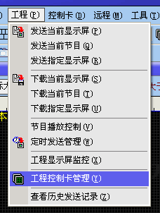
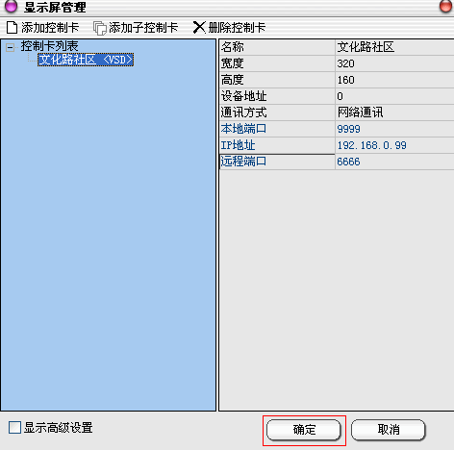
添加自己使用控制卡类型。选择使用控制卡的通讯方式，用串口通讯时要选择相应的串口号，用网络通讯时要添入控制卡的IP地址，以及相应的本地端口号，（如果用一台电脑控制几个显示屏，那么每个卡的本地端口号最好设成不相同，本地端口号要设成1024以上），远程端口号6666不用改，设置完成后点击确定。
然后点击主界面，文件--新建，既可开始编辑节目。

